Isabelle BRUWIER n° INAMI : 5-89079-03-802 (1)
76, av. du Karreveld n° Visa : 65051
1081 Bruxelles
0474/ 815 569 isa_bruwier@hotmail.com

Bilan logopédique initial concernant :

NOM :
Prénom : Yaelle
Date de naissance :
Dates de l’examen :
Age : 10 ans 3 mois
Adresse :
Lieu de réalisation du bilan et des séances : cabinet

- Anamnèse

Yaelle est âgée de 10 ans 3 mois et fréquente une 5° primaire (CM2). Elle consulte à la demande de sa maman et de l’école pour des difficultés de vocabulaire et d’orthographe. La maman de Yaelle rapporte l’utilisation de mots plus simples (ex : « casquette » pour tout ce qui se met sur la tête → « bonnet, chapeau, … »). Hormis cela, la maman ne relève rien de particulier au niveau du développement du langage. Le CPMS de l’école a fait un test d’orthographe indiquant des difficultés et suggérant une évaluation logopédique.
La langue maternelle est le français.
Au niveau des antécédents familiaux, la maman et la grand-mère maternelle de Yaelle ont présenté des troubles d’apprentissage en langage écrit.

- Evaluation du langage oral

Les performances de Yaelle ont été évaluées par les batteries Exalang 8-11 (Ed. 2012 – HELLOIN M-C., LENFANT M. & THIBAULT M-P.) et EVALEO (Ed. 2018 – LAUNEY L., MAERDER C., ROUSTIT J. & TOUZIN M.).

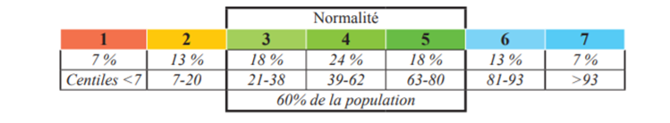

  - Phonologie

 | Résultats | Interprétation
ELDP | 27/36 → - 1.48 σ | - 1.48 σ
Epreuve EVALEO
Fluence phonologique  Note phonologie de Dénomination Lexique  Répétition de mots complexes  Répétition de pseudomots  Dénomination rapide de couleurs  - Score  - Temps | 4  97%  17/20  16/20  46/48  37 sec | Classe 2 – niveau faible  Classe 7 – niveau supérieur  Classe 3 – moyenne inférieure  Classe 4 moyenne  Classe 2 – niveau faible  Classe 3 – moyenne inférieure

L’épreuve ELDP évalue la discrimination phonologique ; il s’agit d’écouter des paires de pseudomots et de juger si l’on entend pareil ou non. Yaelle se situe à un niveau faible ; ses représentations phonologiques ne sont donc pas de très bonne qualité. On observe des confusions entre les sons proches (gn/n/l) et quelques fausses reconnaissances.

En Fluence phonologique, il s’agit de dire un maximum de mots commençant par un /s/ puis par un /b/ en une minute. Yaelle montre des performances faibles indiquant une faiblesse d’évocation et d’accès au lexique interne via la phonologie. Ceci est également lié aux représentations sémantiques sous-spécifiées (voir partie Lexique).

Yaelle obtient des performances faibles en Dénomination rapide de couleurs, avec un oubli et une erreur. Elle semble être perdue vers la fin de l’épreuve, n’arrivant plus à savoir à quel niveau elle se trouve. Yaelle dit que cela lui arrive parfois lorsqu’elle lit, ce qui l’oblige à retourner en arrière. Ceci pourrait indiquer un balayage visuel inefficace.

La note phonologie de l’épreuve Dénomination Lexique la situe dans la moyenne supérieure avec un score quasi maximal en répétition (voir triangle bleu sur le graphique).

En Répétition de mots complexes et de pseudomots, Yaelle se situe dans la moyenne.

  - Lexique – Traitement du mot

    - Evaluation du stock lexical actif et passif

L’épreuve Dénomination Lexique montre un stock lexical actif restreint avec de nombreuses approximations sémantiques indiquant des représentations sémantiques sous-spécifiées (ex : « noix → noisette », « volets → fenêtre », « voilier → bateau », « biche → bambi ») qui entraînent un accès lexical lent et imprécis. Il n’y a pas de gain d’ébauche significatif, le mot est en général absent du lexique (voir triangle rouge sur le graphique).

Epreuves | Résultats | Interprétation
Dénomination Lexique  - Score  - Temps  - Gain ébauche  Désignation d’images | 61/100  400 sec  30%  136/168 | Classe 1 – niveau déficitaire  Classe 1 – niveau déficitaire  Classe 1 – niveau déficitaire  Classe 1 – niveau déficitaire

Le stock passif est également déficitaire avec des difficultés de hiérarchisation : Yaelle désigne fréquemment deux images pour le même item (ex : « lavabo → lavabo et robinet », chauve → chauve et chauve-souris », « voilier → voilier et planche à voile »).
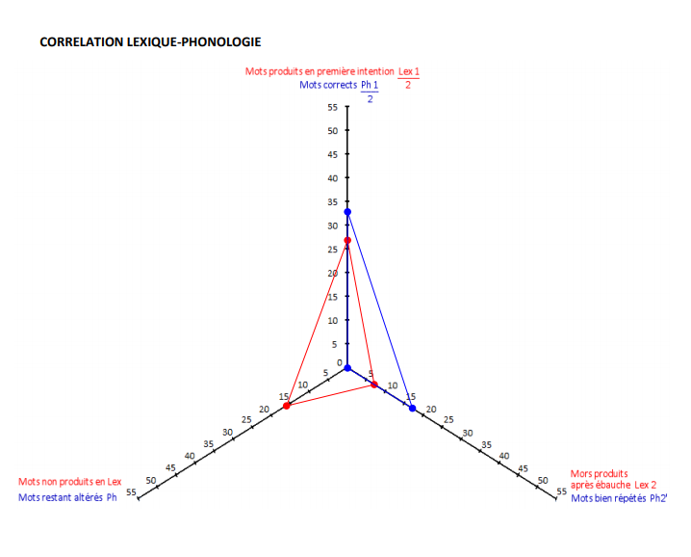
    - Evaluation de l’organisation lexicale

Epreuves Exalang 8-11 | Résultats | Interprétation
Décision lexico-morphologique  Temps  Catégorisation lexico-sémantique  Temps | 7/11  146 sec  11/13  181 sec | - 7.12 σ  - 3.46 σ  - 1.48 σ  - 2.17 σ
Epreuves EVALEO
Compréhension de termes génériques  Production de termes génériques | 18/24  0/5 | Classe 1 – niveau déficitaire  Classe 1 – niveau déficitaire

L’épreuve de Décision lexico-morphologique s’appuie sur la capacité morphologique et la vitesse d’évocation. Il s’agit de compléter une phrase en choisissant parmi trois mots dont deux distracteurs morpho-sémantiques. Les performances de Yaelle sont déficitaires tant au niveau des réponses que des temps.
Ex : « Luc aime bien regarder les avions … envoler – voler – envol »
« Les … vendeurs – ventes – invendus sont très gentils, ils nous laissent regarder longtemps »

L’épreuve de Catégorisation lexico-sémantique demande d’identifier et de nommer le critère commun à une série de dessins. Yaelle obtient des performances faibles avec des temps de réponse déficitaires. On note par exemple une incapacité à trouver le terme générique « moyen de transports », Yaelle indiquant « des choses qu’on peut conduire pour aller quelque part ».

Yaelle présente des performances déficitaires aux épreuves de Compréhension et Production de termes génériques indiquant un mauvais recouvrement entre les champs du signifiant (mot) et du signifié (concept).
Ex : « serpent – lézard – crocodile – tortue ; ce sont tous des … animaux verts » (réponse attendue : reptiles)
« trapèze – parallélépipède – hexagone – losange ; ce sont tous des … formes isométriques »
« estomac – cœur – rein – poumons ; ce sont tous des … aliments de notre corps »
Lorsqu’on demande de montrer tous les moyens de transport, Yaelle omet le vélo car « il n’a pas de moteur »

    - Evaluation des stratégies d’accès au lexique

Epreuves EVALEO | Résultats | Interprétation
Fluence sémantique | 13 | Classe 3 – moyenne inférieure

En Fluence sémantique, Yaelle se situe dans la moyenne inférieure en donnant 13 noms d’aliments.

    - Evaluation du lexique élaboré

Epreuves Exalang | Résultats | Interprétation
Relations sémantiques  Temps | 16/19  233 sec | - 0.63 σ  - 4.91 σ

L’épreuve de Relations sémantiques évalue la richesse du lexique et la mise en réseaux sémantiques. Elle évalue la connaissance des homonymes, des antonymes et des synonymes. Yaelle obtient des performances dans la moyenne mais est très peu sûre d’elle et hésite beaucoup, ce qui entraîne de très longs temps de réponse.
Ex : « Un médecin, c’est la même chose qu’un docteur » → Yaelle répond faux

  - Morphosyntaxe – Traitement des énoncés

    - Production

Epreuves Exalang 8-11 | Résultats | Interprétation
Complétion imagée | 11/13 | - 0.61σ
Epreuves EVALEO
Répétition de phrases complexes  - Niveau 1  - Niveau 2  Programmation orale de phrases | 13/15  11/16  7/18 | Classe2 – niveau faible  Classe 1 – niveau déficitaire  Classe 3 – moyenne inférieur

En Complétion imagée, on évalue la capacité à compléter une phrase en tenant compte du temps des verbes, du sujet, des prépositions, adverbes et anaphores. Dans cette épreuve, on impose une construction syntaxique. Yaelle obtient des performances dans la moyenne avec toutefois quelques erreurs dans l’emploi des pronoms compléments.
Ex : « Sur cette image, il lui montre le bateau. Sur l’autre image, … il les montre ce bateau » (réponse attendue : il (le) (leur) montre).

En Répétition de phrases complexes, on observe des simplifications et omissions d’éléments syntaxiques dans les phrases complexes de niveau 2 indiquant des difficultés morphosyntaxiques, notamment sur l’utilisation des pronoms et de la voie passive. La Programmation orale de phrases montre les mêmes difficultés ainsi que l’emploi du conditionnel.
ex : « Le bateau devant lequel est le vélo a un numéro → Le bateau devant le vélo a un numéro »
« Le vélo arrive après avoir été évité par la voiture → Le vélo arrive après avoir évité le voiture »

    - Réception

Epreuves Exalang | Résultats | Interprétation
Compréhension de phrases | 8/16 | - 2.32 σ
Epreuves EVALEO
Compréhension orale de phrases | 10/14 | Classe 3 - moyenne inférieure

L’épreuve Compréhension de phrases évalue différentes constructions morphosyntaxiques. Il s’agit d’écouter une phrase et d’effectuer la consigne en ne tombant pas dans le piège des distracteurs visuels et sémantiques. Yaelle obtient des performances déficitaires avec des erreurs sur les anaphores, le temps des verbes, la double négation et les phrases complexes avec notion temporelle.
Ex : « Il la lui montre » → Yaelle indique « il les lui montre », « Avant de charger les valises, il fait monter le chien dans la voiture » → Yaelle fait l’inverse.

Dans l’épreuve EVALEO, il s’agit de dire si deux phrases de construction syntaxique différente veulent dire la même chose ou non. Yaelle se situe dans la moyenne inférieure.
ex : « Bien qu’il pleuve, il sort sans son parapluie », Yaelle considère que cela veut dire la même chose que « Parce qu’il pleut, il sort sans parapluie ».

    - Récit

Epreuves EVALEO | Résultats | Interprétation
Compréhension orale de paragraphe  - Score total  Récit à l’oral à partir d’une histoire en images | 30/61  Analyse qualitative | Classe 1 – niveau déficitaire

En Compréhension orale de paragraphe, on évalue le lexique hors contexte puis en contexte après l’écoute du paragraphe afin d’évaluer la capacité à utiliser le sens de la phrase pour en déduire le sens d’un mot. Yaelle présente des performances déficitaires hors contexte et faibles en contexte (voir tableau). Elle se sert donc un peu du contexte mais cela n’est pas suffisant.
Yaelle obtient des performances faibles au sous-test Inférences, ce qui est lié au déficit lexical et à la faiblesse en mémoire verbale à court terme.
Le sous-test de Co-références est échoué, ce qui est dû aux faiblesses morphosyntaxiques (il s’agit de retrouver le groupe de mots que remplace un pronom).
Le sous-test de Chronologie dans lequel il s’agit de remettre des phrases dans l’ordre du récit est également totalement échoué. Ceci indique des difficultés à comprendre un script narratif et peut-être des difficultés de repérage temporel.
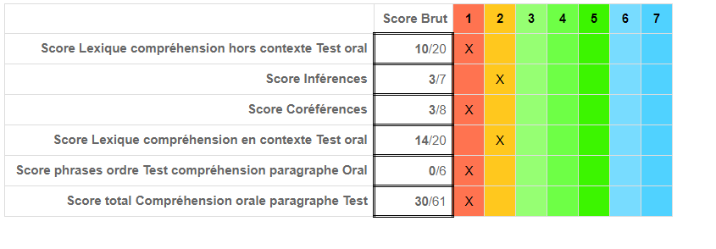
Au niveau du Récit à l’oral, la macrostructure est conservée (borne initiale, exposition, élément déclencheur, développement, conclusion, borne finale). Au niveau de la microstructure par contre, le style narratif est peu diversifié : Yaelle utilise peu de connecteurs logiques et temporels. Elle fait également des erreurs dans l’emploi de certains pronoms. On note un emploi systématique du « il/ils » pour différents personnages ; il est donc difficile de savoir qui le « il/ils » représente.

ex : « C’est des parents qui sont partis. Et ils ont laissé les parents, euh les enfants je veux dire, à la maison. Ils jouaient dans leur maison et après y a le petit qui voyait pas le chien avec sa balle. Il commençait à pleurer et allait prévenir à sa grande sœur et son grand frère. Et après, ils cherchent dans la niche, il est pas là. Et la grande sœur voit un trou qui va chez les voisins. Ils vont chez les voisins et leur chien sont pas là. Après ils vont à la fontaine, ils cherchent partout, ils les voient toujours pas. Puis après, le plus petit se fait mouiller par des amis. Et il leur montre aller se changer. Après, quand ils sont sortis dehors, ils ont vu le chien avec une chienne. Ils ont appelé leur grand frère qui cherchait sous des voitures et leur prévenir qu’il est revenu à la maison. Et c’est tout revenu comme avant. »

- Hypothèses explicatives aux difficultés en langage oral

  - Mémoire à court terme auditivo-verbale

Epreuves EVALEO | Résultats | Interprétation
Répétition de chiffres  - Endroit  - Envers  Rappel sériel | 4  3  4/12 | Classe 2 – niveau faible  Classe 3 – moyenne inférieure  Classe 3 – moyenne inférieure

Yaelle présente un empan endroit de 4, ce qui est faible et peut entraîner des difficultés de répétition et de compréhension. Son empan envers est de 3 et la situe dans la moyenne inférieure.
L’épreuve Rappel sériel évalue la capacité à restituer les informations verbales dans le bon ordre ; Yaelle se situe dans la moyenne inférieure.

  - Métaphonologie

Epreuves EVALEO | Résultats | Interprétation
Métaphonologie  - Suppression du phonème initial  - Temps  - Contrepèteries  - Temps | 12/20  103 sec  2/5  74.9 sec | Classe 2 – niveau faible  Classe 2 – niveau faible  Classe 2 – niveau faible  Classe 3 – moyenne inférieure

Yaelle présente des performances faibles aux traitements métaphonologiques. Le sous-test Contrepèteries consiste à permuter le premier de deux noms d’animaux (ex : « lézard – tortue » → « tézard – lortue »).

  - Métamorphologie

Epreuves EVALEO | Résultats | Interprétation
Fluence morphologique  Jugement de grammaticalité et reformulation  - Jugement  - Reformulation  Jugement de dérivation  - Dérivation transparentes  - Temps  - Dérivations opaques  - Temps  Création de néologismes  - Score  - Temps | 1  6/11  1/11  34/42  165.9 sec  25/42  169.9 sec  3/12  93.1 sec | Classe 2 – niveau faible  Classe 2 – niveau faible  Classe 1 – niveau déficitaire  Classe 2 – niveau faible  Classe 3 – moyenne inférieure  Classe 1 – niveau déficitaire  Classe 3 – moyenne inférieure  Classe 2 – niveau faible  Classe 4 - moyenne

Yaelle présente des performances faibles en Fluence morphologique. Dans cette épreuve, il s’agit de donner le plus de mots dérivés de « place ». Yaelle ne trouve que le mot « placer ». Ceci indique des difficultés d’organisation du lexique selon des critères morphologiques.

A l’épreuve Jugement de grammaticalité et reformulation, Yaelle se situe à un niveau faible lorsqu’elle doit juger si la phrase entendue est correcte ou non. Elle obtient des performances déficitaires lorsqu’il faut reformuler une phrase incorrecte.

En Jugement de dérivations, on évalue la capacité à segmenter un mot en ses constituants et à les regrouper en fonction de données sémantiques et morphologiques.
- dérivations transparentes ( sans changement phonologique de la racine : parfum, parfumé, parfumeur)
- dérivations opaques (avec changement phonologique de la racine : chaleur, calorifère)
Yaelle se situe à un niveau faible pour les dérivations transparentes et à un niveau déficitaire pour les dérivations opaques. Elle est très peu sûre d’elle et répond souvent au hasard.

L’épreuve Création de néologismes évalue la capacité à décomposer les mots en racines et affixes, à créer des mots selon des critères morphologiques. Yaelle obtient des performances faibles.
ex : « un barrideur est celui qui … embarride » (réponse attendue : barride)
« un souchatier est celui qui … souchasse » (réponse attendue : souchate)
« une petite mitane est une … matè » (réponse attendue : mitanette »

- Conclusion

L’évaluation logopédique a permis de mettre en évidence un déficit lexical et morphosyntaxique secondaire à des capacités faibles à déficitaires en discrimination phonologique, métaphonologie et métamorphologie.

En conclusion, nous sollicitons l’accord de la mutuelle pour une prise en charge en langage oral à raison d’une heure par semaine, et ce, pour une période d’un an (catégorie B2).

Les objectifs thérapeutiques viseront à :
- Entraîner la discrimination auditive
- Enrichir le stock lexical par des « cartes lexique-réseau »
- Améliorer l’organisation lexicale en travaillant les termes génériques
- Travailler un lexique soutenu (synonymes, antonymes, homonymes, mots polysémiques)
- Entraîner les inférences
- Entraîner les anaphores
- Travailler la voie passive, le conditionnel, le subjonctif et la concordance des temps
- Exercer la dérivation morphologique
- Entraîner la chronologie

Isabelle BRUWIER

Licenciée en logopédie

